«День матери»

Музыкально-игровая программа.

(младший дошкольный возраст)

**Цель:**

Прививать детям любовь и уважение к матери, как к самому

близкому и родному человеку

**Задачи:**

* Дать понятие о празднике.
* Воспитывать уважение к маме, как человеку, дарующему жизнь, хранительнице домашнего очага.
* Поддерживать доброжелательное отношение в играх, танцах, продуктивной деятельности.
* Учить детей выразительно исполнять песни, читать стихи, танцевать.

**Подготовка к празднику:**

* Беседа о празднике «День Матери».
* Разучивание сценок, стихов о маме.
* Разучивание пословиц и поговорок о матери.
* Разучивание песен
* Рассматривание картин, фотографий из серии «Моя любимая мама», беседа.
* Чтение художественной литературы о маме.
* Изготовление открыток для мамы

**Ход праздника:**

**Ведущий:**

Как важно для ваших деток слово – мама. Находясь в детском саду, ваши малыши вспоминают вас и терпеливо ждут вас вечером. А нас радует, что мамы в детском саду, хоть не долгое время, проживают совместные, интересные моменты с детьми. И вот сегодня тот самый момент. Дорогие мамы, мы желаем вам всего самого доброго и светлого!

*Ведущий читает стихи, дети выполняют движения*

Мама – это небо! *(руки поднимаем вверх)*

Мама – это свет! *(фонарики)*

Мама – это счастье *(руки к груди)*

Мама – это лучше нет *(машем головой)*

Мама – это сказка *(показываем большой палец)*

Мама – это смех (улыбаемся)

Мама – это ласка *(гладим по голове)*

Мамы любят всех *(воздушный поцелуй)*

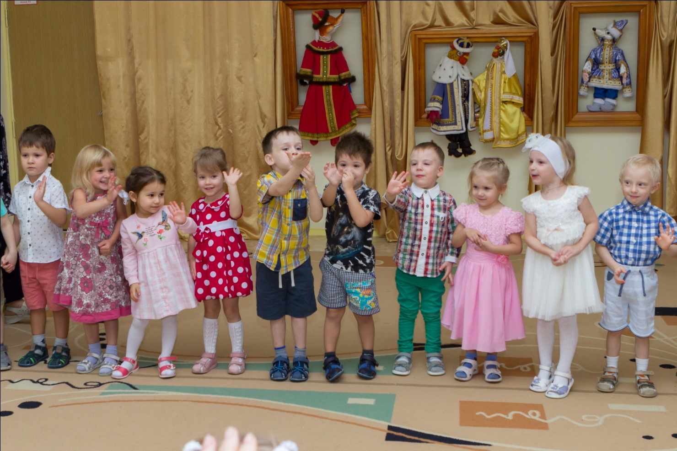Для мам сегодня наши крошки дружно хлопают в ладошки *(хлопаем в ладоши)*

Мы старались, мы спешили, танцы, песенки учили

А чтобы это показать, будем мы в игру играть

*Игра называется «Коробочка желаний»*

*Мамы будут доставать жетоны с желаниями, а мы будем исполнять их.*

*Мама тянет жетон, на котором желание прочитать стихи*

*Дети рассказывают стихи*

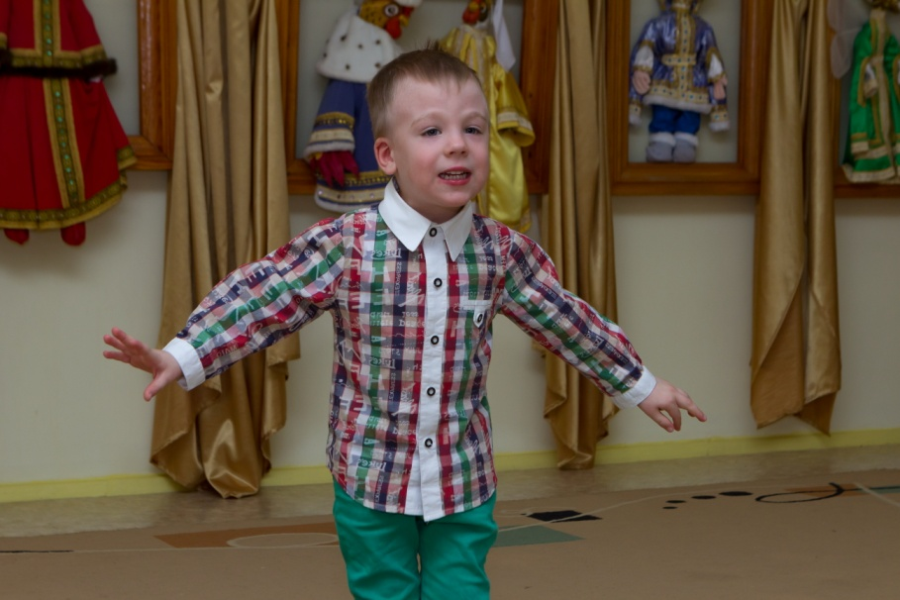

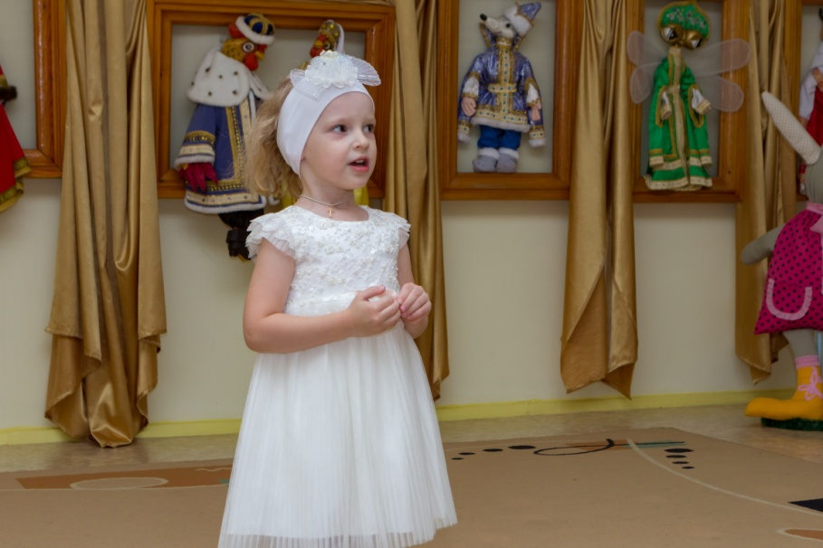

*Мама тянет следующий жетон, на котором желание: игра «Обнимашки»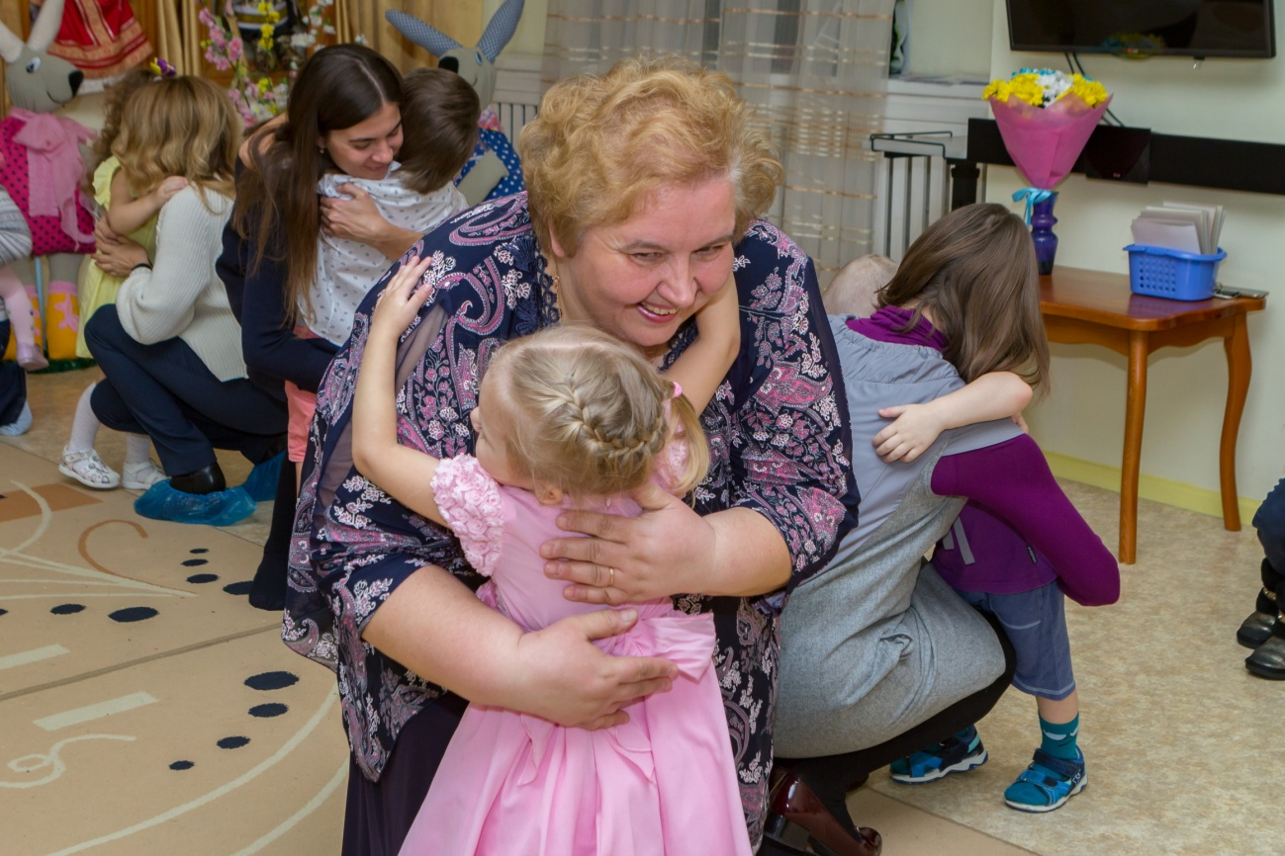*

*Мама тянет следующий жетон, на котором желание спеть песенку «Мамочка моя»*

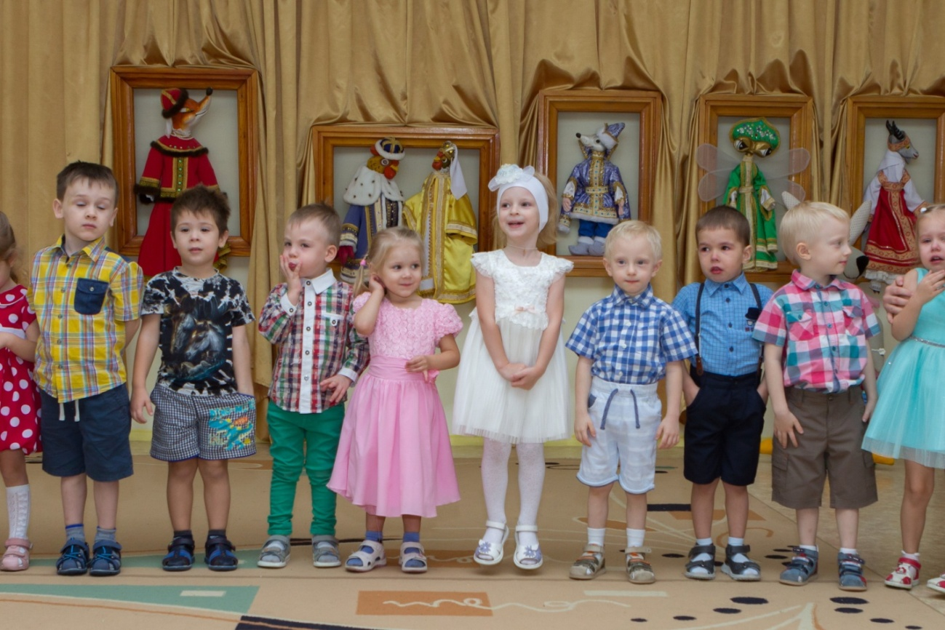

*Мама тянет следующий жетон, на котором желание станцевать. Дети исполняют танец с мамами «Вертушки»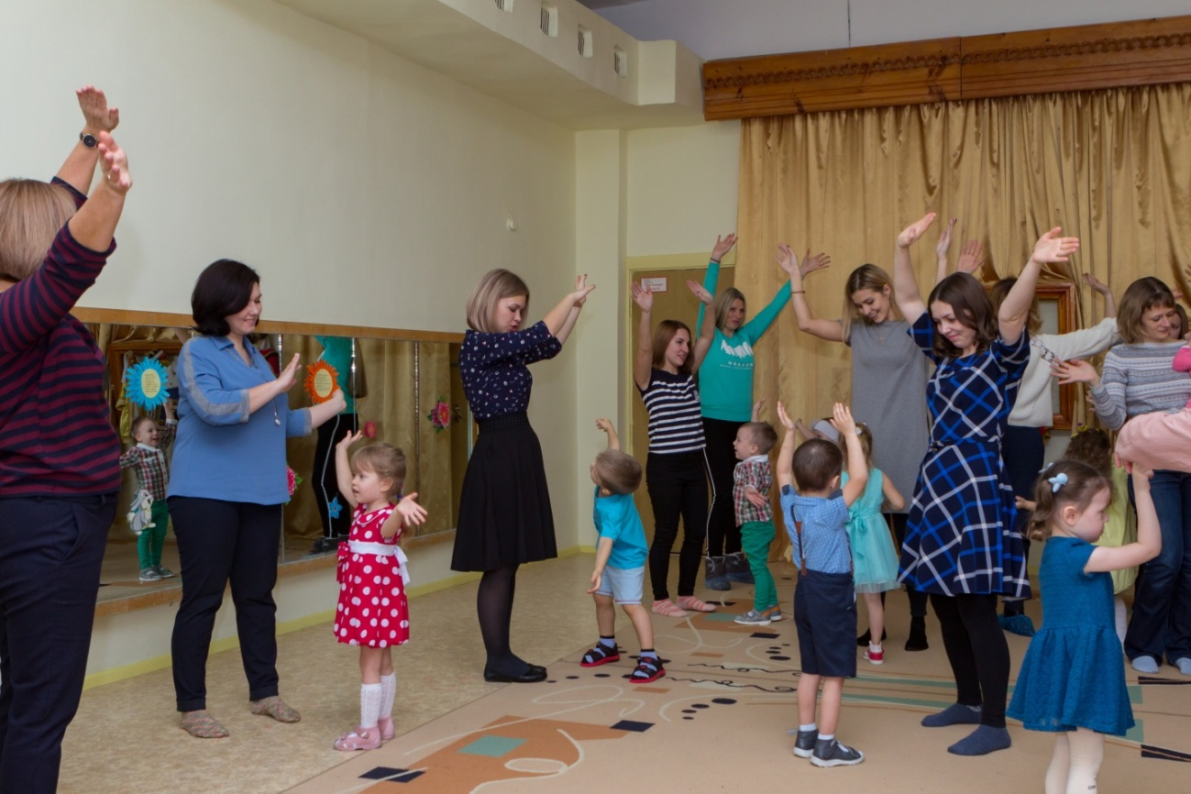*

*Мама тянет следующий жетон, на котором желание исполнить «Дефиле»*

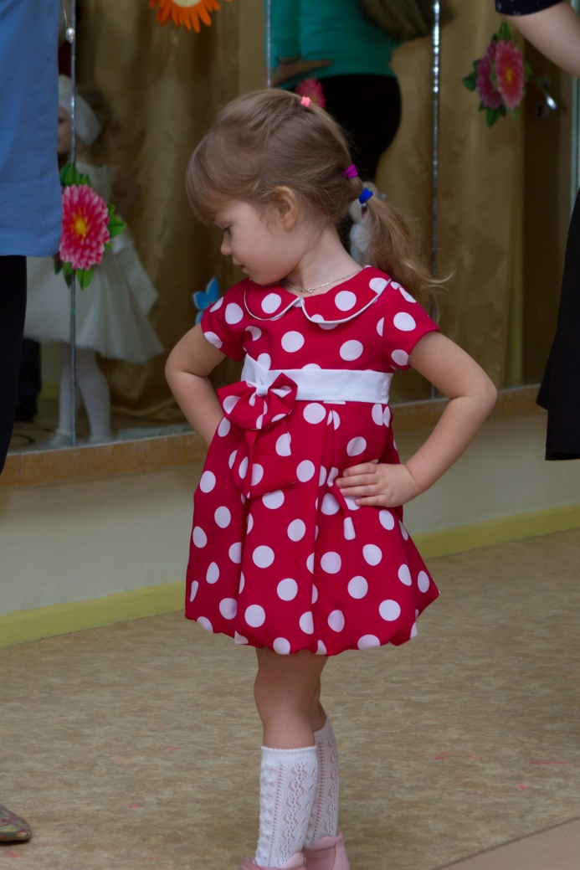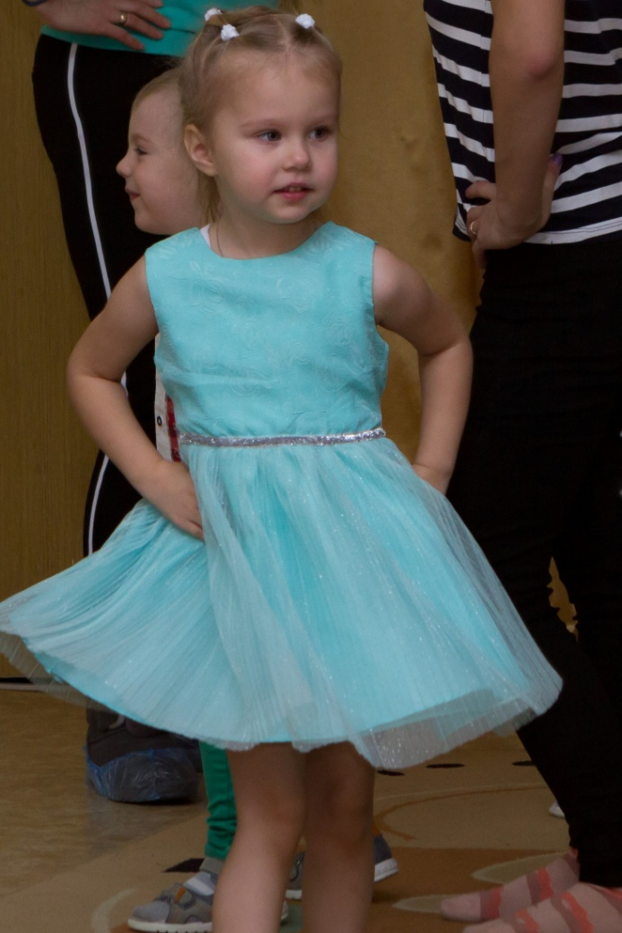

*Мама тянет следующий жетон, на котором желание станцевать. Дети исполняют танец с мамами «Помирились»*

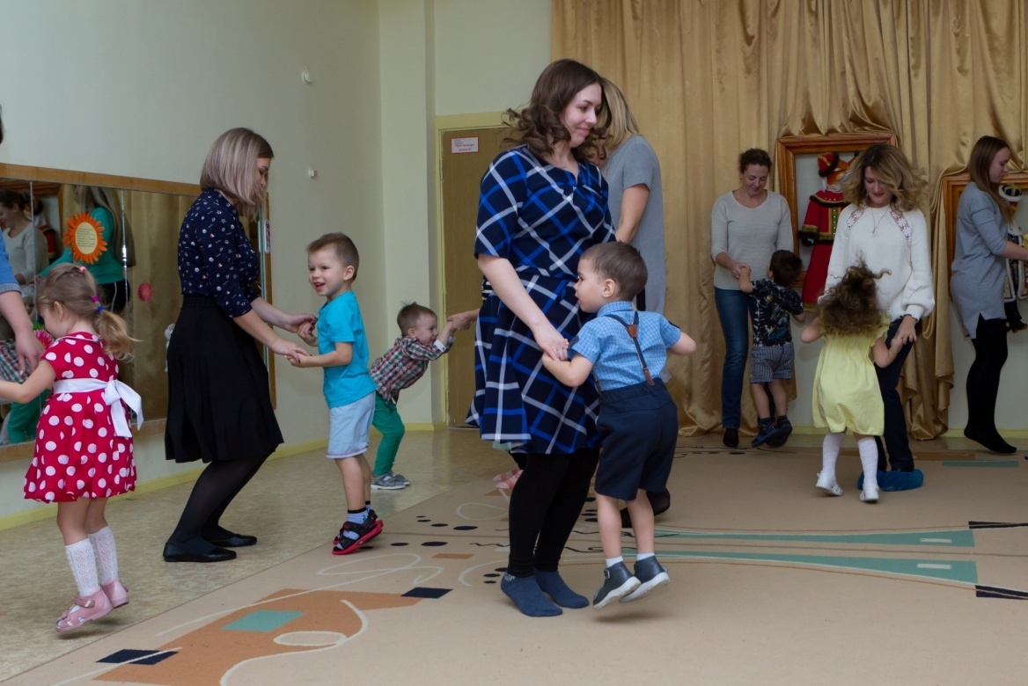

**Ведущая:** Наша встреча подошла к концу.

Дарите вашим детям любовь, добро, нежность и ласку, и они вам ответят тем же. Мы благодарим всех мам и бабушек за веселое настроение и доставленное удовольствие. Нам было очень приятно видеть добрые и счастливые лица. Осталось сказать только одно: не забывайте родителей, берегите матерей.

*Дети дарят открытки мамам*

